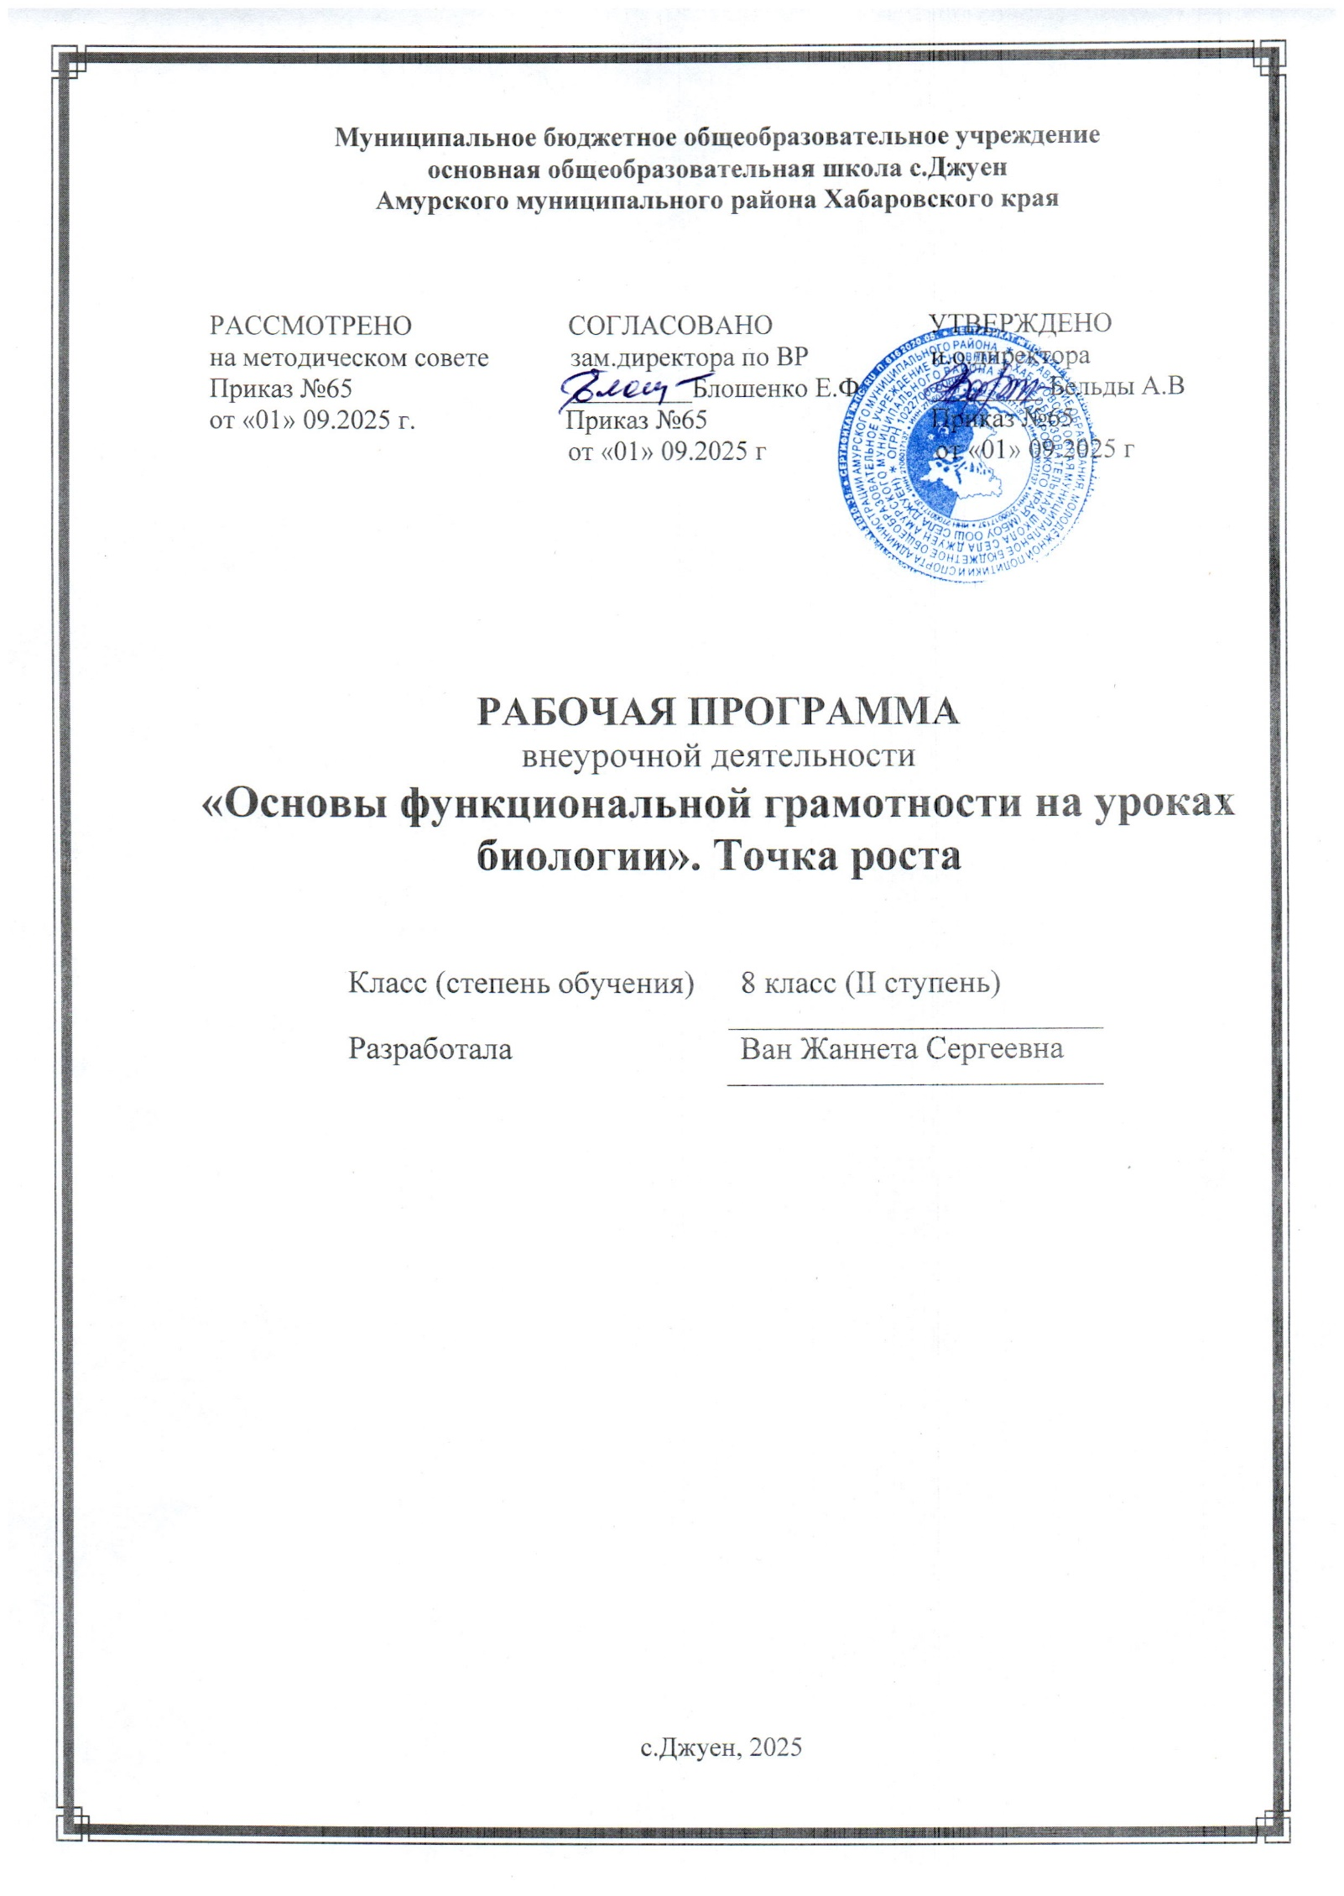

**Пояснительная записка**

Рабочая программа кружка «Основы функциональной грамотности» Точка Роста для 8 классов с использованием оборудования центра «Точка роста» на базе центра «Точка роста» обеспечивается реализация образовательных программ естественно-научной и технологической направленностей, разработанных в соответствии с требованиями законодательства в сфере образования и с учётом рекомендаций Федерального оператора учебного предмета «Биология».

Использование оборудования центра «Точка роста» при реализации данной ОП позволяет создать условия:

* для расширения содержания школьного биологического образования;
* для повышения познавательной активности обучающихся в естественнонаучной области;
* для развития личности ребенка в процессе обучения биологии, его способностей, формирования и удовлетворения социально значимых интересов и потребностей;
* для работы с одарёнными школьниками, организации их развития в различных областях образовательной, творческой деятельности.

Применяя цифровые лаборатории на занятиях кружка, учащиеся смогут выполнить множество лабораторных работ и экспериментов по программе основной школы.

Биология растений: Дыхание листьев. Дыхание корней. Поглощение воды корнями растений. Корневое давление. Испарение воды растениями. Фотосинтез. Дыхание семян. Условия прорастания семян. Теплолюбивые и холодостойкие растения.

Зоология: Изучение одноклеточных животных. Изучение внешнего строения дождевого червя, наблюдение за его передвижением и реакциями на внешние раздражения. Изучение строения моллюсков по влажным препаратам. Изучение многообразия членистоногих по коллекциям. Изучение строения рыб по влажным препаратам. Изучение строения птиц. Изучение строения млекопитающих по влажным препаратам. Водные животные. Теплокровные и холоднокровные животные.

Человек и его здоровье: Изучение кровообращения. Реакция ССС на дозированную нагрузку. Зависимость между нагрузкой и уровнем энергетического обмена. Газообмен в лёгких. Механизм лёгочного дыхания. Реакция ДС на физическую нагрузку. Жизненная ёмкость легких. Выделительная, дыхательная и терморегуляторная функция кожи. Действие ферментов на субстрат на примере каталазы. Приспособленность организмов к среде обитания. Общая биология: Действие ферментов на субстрат на примере каталазы. Разложение Н2О2. Влияние рН среды на активность ферментов. Факторы, влияющие на скорость процесса фотосинтеза. Изучение клеток и тканей растений и животных на готовых микропрепаратах и их описание. Выявление изменчивости у организмов. Выявление приспособлений у организмов к среде обитания (на конкретных примерах).

Планируемые результаты обучения по курсу:

**Личностные результаты обучения:**

* знание основных принципов и правил отношения к живой природе;
* сформированность познавательных интересов и мотивов, направленных на изучение живой природы; интеллектуальных умений (доказывать, строить рассуждения, анализировать, делать выводы); эстетического отношения к живым объектам;
* формирование личностных представлений о целостности природы,
* формирование основ экологического сознания на основе признания ценности жизни во всех её проявлениях и необходимости ответственного, бережного отношения к окружающей среде и рационального природопользования.

**Метапредметные результаты обучения:**

* учиться самостоятельно определять цели своего обучения, ставить и формулировать для себя новые задачи в учебе и познавательной деятельности, развивать мотивы и интересы своей познавательной деятельности;
* знакомство с составляющими исследовательской деятельности, включая умение видеть проблему, ставить вопросы, выдвигать гипотезы, давать определения понятиям, классифицировать, наблюдать, проводить эксперименты, делать выводы и заключения, структурировать материал, объяснять, доказывать, защищать свои идеи;
* формирование умения работать с различными источниками биологической информации: текст учебника, научно-популярной литературой, биологическими словарями справочниками, анализировать и оценивать информацию;
* владение основами самоконтроля, самооценки, принятия решений в учебной и познавательной деятельности;
* формирование и развитие компетентности в области использования информационно-коммуникативных технологий;
* формирование умений осознанно использовать речевые средства для дискуссии и аргументации своей позиции, сравнивать различные точки зрения, аргументировать и отстаивать свою точку зрения.

**Предметные результаты:**

1. формирование ценностного отношения к живой природе, к собственному организму; понимание роли биологии в формировании современной естественнонаучной картины

мира;

1. умение применять систему биологических знаний: раскрывать сущность живого, называть отличия живого от неживого, перечислять основные закономерности организации, функционирования объектов, явлений, процессов живой природы, эволюционного развития органического мира в его единстве с неживой природой; сформированность представлений о современной теории эволюции и основных свидетельствах эволюции;
2. владение основами понятийного аппарата и научного языка биологии: использование изученных терминов, понятий, теорий, законов и закономерностей для объяснения наблюдаемых биологических объектов, явлений и процессов;
3. понимание способов получения биологических знаний; наличие опыта использования методов биологии с целью изучения живых объектов, биологических явлений и процессов: наблюдение, описание, проведение несложных биологических опытов и экспериментов, в том числе с использованием аналоговых и цифровых приборов и инструментов;
4. умение характеризовать основные группы организмов в системе органического мира (в том числе вирусы, бактерии, растения, грибы, животные): строение, процессы жизнедеятельности, их происхождение, значение в природе и жизни человека;
5. умение объяснять положение человека в системе органического мира, его происхождение, сходства и отличия человека от животных, характеризовать строение и процессы жизнедеятельности организма человека, его приспособленность к различным экологическим факторам;

7)умение описывать клетки, ткани, органы, системы органов и характеризовать важнейшие биологические процессы в организмах растений, животных и человека;

8)сформированность представлений о взаимосвязи наследования потомством признаков от родительских форм с организацией клетки, наличием в ней хромосом как носителей наследственной информации, об основных закономерностях наследования признаков;

9) сформированность представлений об основных факторах окружающей среды, их роли в жизнедеятельности и эволюции организмов; представление об антропогенном факторе; 10)сформированность представлений об экосистемах и значении биоразнообразия; о глобальных экологических проблемах, стоящих перед человечеством и способах их преодоления;

11)умение решать учебные задачи биологического содержания, в том числе выявлять причинно-следственные связи, проводить расчёты, делать выводы на основании полученных результатов; 12) умение создавать и применять словесные и графические модели для объяснения строения живых систем, явлений и процессов живой природы;

13) понимание вклада российских и зарубежных учёных в развитие биологических наук;

14)владение навыками работы с информацией биологического содержания, представленной в разной форме (в виде текста, табличных данных, схем, графиков, диаграмм, моделей, изображений), критического анализа информации и оценки ее достоверности;

1. умение планировать под руководством наставника и проводить учебное исследование или проектную работу в области биологии; с учетом намеченной цели формулировать проблему, гипотезу, ставить задачи, выбирать адекватные методы для их решения, формулировать выводы; публично представлять полученные результаты;
2. умение интегрировать биологические знания со знаниями других учебных предметов; 17) сформированность основ экологической грамотности: осознание необходимости действий по сохранению биоразнообразия и охране природных экосистем, сохранению и укреплению здоровья человека; умение выбирать целевые установки в своих действиях и поступках по отношению к живой природе, своему здоровью и здоровью окружающих; 18)умение использовать приобретенные знания и навыки для здорового образа жизни, сбалансированного питания и физической активности; неприятие вредных привычек и зависимостей; умение противодействовать лженаучным манипуляциям в области здоровья; 19)овладение приемами оказания первой помощи человеку, выращивания культурных растений и ухода за домашними животными.

**Содержание**

**Тема 1.**Введение. Знакомство с курсом «Познавательная биология». Знакомство с лабораторным оборудованием. Методы изучения живых организмов.

**Тема 2.** Работа с микропрепаратами. Л.р. о разнообразии клеток.

**Тема 3**. Клеточное строение организмов. Л.р. «Знакомство с клетками растений». Органоиды клетки, их значение.

**Тема 4.** Бактерии. Многообразие бактерий. Разнообразие форм бактериальных клеток, строение клетки бактерии.

**Тема 5.** Растения. Многообразие. Значение в природе и жизни человека.

**Тема 6.** Животные. Строение. Многообразие. Их роль в природе и жизни человека.

**Тема 7.** Многообразие и значение грибов. Понятия о строении грибов., Их значение в природе и жизни человека.

**Тема 8.** Клетки, ткани и органы растений. Знакомство с разноообразием уровня жизни.

**Тема 9.** Семя. Лабораторная работа «Строение семени фасоли». Внешнее и внутреннее строение семени фасоли (с использованием пророщенных семян фасоли.

**Тема 10.** Условия прорастания семян. Влияние температуры и света на прорастание семян.

**Тема 11.** Условия прорастания семян. Влияние воды на прорастание семян

**Тема 12.** Корень. Лабораторная работа «Строение корня проростка». Рассматривание зон корня проростка.

**Тема 13.** Лист. Лабораторная работа «Испарение воды листьями до и после полива».

**Тема 14.** Лабораторная работа «Обнаружение нитратов в листьях».

**Тема 15.** Воздушное питание – фотосинтез.

**Тема 16.** Клетка, ткани, органы и системы органов. Описание различных уровней жизни многоклеточного организма.

**Тема 17.** Многообразие животных. Лабораторная работа «Внешнее, внутреннее строение рыбы. Передвижение».

**Тема 18.** Лабораторная работа «Внешнее строение птицы. Строение перьев». Лабораторная работа «Строение скелета птицы».

**Тема 19.** Лабораторная работа «Строение скелета млекопитающих». Работа с микроскопом, микропрепаратами костной ткани и муляжом (скелет крысы).

**Тема 20.** Клетки и ткани. Лабораторная работа «Клетки и ткани под микроскопом».

Знакомство с разнообразием клеток и различных тканей.

**Тема 21.** Скелет. Лабораторная работа «Строение костной ткани». Лабораторная работа «Состав костей». Рассматривание и зарисовка клеток костной ткани.

**Тема 22.** Практическая работа «Первая помощь при травмах ОДС»

**Тема 23**. Кровь и кровообращение. Лабораторная работа «Сравнение крови человека с кровью лягушки». Лабораторная работа «Влияние среды на клетки крови человека». Работа с микропрепаратом «Клетки крови лягушки», «Клетки крови человека».

**Тема 24.** Лабораторная работа «Измерение артериального давления при помощи цифровой лаборатории». Лабораторная работа «Функциональные пробы на реактивность сердечно-сосудистой системы»

**Тема 25.** Лабораторная работа «Определение основных характеристик артериального пульса на лучевой артерии». Лабораторная работа «Определение энергозатрат по состоянию сердечных сокращений»

**Тема 26.** Дыхание. Лабораторная работа «Дыхательные движения». Практическая работа № 5 Беседа, практикум Отчёт по практическому занятию Цифровая лаборатория по физиологии (датчик частоты дыхания). «Определение запылённости воздуха»

**Тема 27.** Лабораторная работа «Измерение объёма грудной клетки у человека при дыхании». Лабораторная работа «Нормальные параметры респираторной функции». Лабораторная работа «Как проверить сатурацию в домашних условиях».

**Тема 28.** Питание. Пищеварение. Лабораторная работа «Действие ферментов слюны на крахмал». Лабораторная работа «Действие ферментов желудочного сока на белки». Лабораторная работа «Изучение кислотно-щелочного баланса пищевых продуктов».

**Тема 29**. Кожа. Роль в терморегуляции. Изучение строения кожи, работа с микропрепаратом «Клетки покровной ткани».

**Тема 30.** Многообразие клеток. Лабораторная работа «Многообразие клеток эукариот. Сравнение растительной и животной клеток».

**Тема 31**. Размножение клетки и её жизненный цикл. Лабораторная работа «Рассматривание микропрепаратов с делящимися клетками»

**Тема 32.** Лабораторная работа «Методы измерения абиотических факторов окружающей среды (определение pH , нитратов и хлоридов в воде»

**Тема 33.** Лабораторная работа «Оценка уровня загрязнения атмосферного воздуха веществами, попадающими в окружающую среду, в результате работы автотранспорта».

**Тема 34**. Лабораторная работа «Оценка уровня загрязнения атмосферного воздуха веществами, попадающими в окружающую среду, в результате работы автотранспорта».

**Тематическое планирование**

|  |  |  |  |
| --- | --- | --- | --- |
| **№** | **дата план** | **Тема занятия** | **Исп.оборудование центра "Точка Роста"** |
| 1. | 05.09 | Методы изучения живых организмов.Л.р.»Изучение устройства увеличительных приборов» | Микроскоп световой, цифровой, лупа |
| 2. | 12.09 | Работа с микропрепаратами. | Микроскоп световой, цифровой. |
| 3. | 19.09 | Клеточное строение организмов. Л.Р. «Знакомство с клетками растений». | Микроскоп световой, цифровой. |
| 4. | 26.09 | Бактерии. Многообразие бактерий. | Микроскоп световой, цифровой. |
| 5. | 03.10 | Растения. Многообразие. Значение. | Обнаружение хлоропластов в клетках растений с использованием цифрового микроскопа |
| 6. | 10.10 | Животные. Строение. Многообразие. Их роль в природе и жизни человека. | Изучение одноклеточных с помощью цифрового микроскопа |
| 7. | 17.10 | Многообразие и значение грибов. | Готовить микропрепараты культуры дрожжей. Изучать плесневые грибы под микроскопом |
| 8. | 24.10 | Клетки, ткани и органы растений. | Микроскоп цифровой, микропрепараты. |
| 9. | 07.11 | Семя. Лабораторная работа «Строение семени фасоли». | Цифровая лаборатория по экологии (датчик освещённости,  влажности и температуры). |
| 10 - 11. | 14.11, 21.11 | Условия прорастания семян. | Цифровая лаборатория по экологии (датчик освещённости,  влажности и температуры).  Значение воздуха для прорастания семян. |
| 12. | 28.11 | Корень. Лабораторная работа «Строение корня проростка». | Микроскоп цифровой, микропрепараты |
| 13. | 05.12 | Лист. Лабораторная работа «Испарение воды листьями до и после полива». | Микроскоп цифровой, микропрепараты. Цифровой датчик концентрации ионов. Электронные таблицы и плакаты. Внутреннее строение листа. |
| 14. | 12.12 | Лабораторная работа «Обнаружение нитратов в листьях». | Микроскоп цифровой, микропрепараты. Цифровой датчик концентрации ионов. Электронные таблицы и плакаты. Внутреннее строение листа |
| 15. | 19.12 | Воздушное питание – фотосинтез. | Цифровая лаборатория по экологии (датчик углекислого газа и кислорода). |
| 16. | 26.12 | Клетка, ткани, органы и системы органов. | Микроскоп цифровой, микропрепараты, электронные таблицы и плакаты. |
| 17. | 16.01 | Многообразие животных. Лабораторная работа «Внешнее, внутреннее строение рыбы. Передвижение». | Микроскоп цифровой, микропрепараты, электронные таблицы и плакаты |
| 18. | 23.01 | Лабораторная работа «Внешнее строение птицы. Строение перьев». Лабораторная работа «Строение скелета птицы». | Микроскоп цифровой, микропрепараты, электронные таблицы и плакаты, набор перьев, скелеты животных. |
| 19. | 30.01 | Лабораторная работа «Строение скелета млекопитающих». | Скелеты животных |
| 20. | 06.02 | Клетки и ткани.  Лабораторная работа «Клетки и ткани под микроскопом». | Микроскоп цифровой, микропрепараты, электронные таблицы и плакаты |
| 21. | 13.02 | Скелет. Лабораторная работа «Строение костной ткани». Лабораторная работа «Состав костей». | Микроскоп цифровой, микропрепараты, электронные таблицы и плакат. Лабораторное оборудование для проведения опытов. |
| 22. | 20.02 | Практическая работа «Первая помощь при травмах ОДС» |  |
| 23. | 27.02 | Кровь и кровообращение. Лабораторная работа «Сравнение крови человека с кровью лягушки». Лабораторная работа «Влияние среды на клетки крови человека» | Микроскоп цифровой. Микропрепараты. |
| 24. | 06.03 | Лабораторная работа «Измерение артериального давления при помощи цифровой лаборатории». Лабораторная работа «Функциональные пробы на реактивность сердечно-сосудистой системы» | Микроскоп цифровой.  Микропрепараты. Цифровая лаборатория (датчик  ЧСС, датчик артериального давления). |
| 25. | 13.03 | Лабораторная работа "Определение основных характеристик артериального пульса на лучевой артерии" Лабораторная «Определение энергозатрат по состоянию сердечных сокращений» | Цифровая лаборатория (датчик ЧСС, датчик артериального давления) |
| 26. | 20.03 | Дыхание. Лабораторная работа «Дыхательные движения». Практическая работа 1. Отчёт по практическому занятию «Определение запылённости воздуха» | Цифровая лаборатория по физиологии (датчик частоты дыхания). |
| 27. | 27.03 | Лабораторная работа «Измерение объёма грудной клетки у человека при дыхании». Лабораторная работа «Нормальные параметры респираторной функции». Лабораторная работа «Как проверить сатурацию в домашних условиях». | Цифровая лаборатория по экологии (датчик окиси углерода).  Спирометр. |
| 28. | 10.04 | Питание. Пищеварение. Лабораторная работа «Действие ферментов слюны на крахмал». Лабораторная работа «Действие ферментов желудочного сока на белки». Лабораторная работа «Изучение кислотно-щелочного баланса пищевых продуктов» | Цифровая лаборатория по экологии (датчик pH). |
| 29. | 17.04 | Кожа. Роль в терморегуляции. | Цифровая лаборатория по физиологии (датчик температуры и влажности). |
| 30. | 24.04 | Многообразие клеток. Лабораторная работа «Многообразие клеток эукариот. Сравнение растительной и животной клеток». | Цифровой микроскоп и готовые микропрепараты. |
| 31. | 08.05 | Размножение клетки и её жизненный цикл.   Лабораторная работа «Рассматривание микропрепаратов с делящимися клетками» | Цифровой микроскоп и готовые микропрепараты. |
| 32. | 15.05 | Экологические проблемы. Лабораторная работа «Оценка качества окружающей среды». | Датчик определения угарного газа. |
| 33. | 22.05 | Лабораторная работа «Методы измерения абиотических факторов окружающей среды (определение pH , нитратов и хлоридов в воде» | Датчик определения угарного газа. |
|  |  | **ИТОГО 33 часа** |  |

Список литературы:

1. Методическое пособие «Реализация образовательных программ естественнонаучной и технологической направленностей по биологии с использованием оборудования центра «ТОЧКА РОСТА» (Москва,